Методика Рене Жиля
Проективная методика исследования личности. Опубликована Р. Жилем в 1959 г. и предназначена для обследования детей.
Стимульный материал методики состоит из картинок, на которых изображены дети, дети и взрослые, а также тестовые задания, направленные на выявление особенностей поведения в разнообразных жизненных ситуациях, актуальных для ребенка и затрагивающих его отношения с другими людьми. Например, на картинке нарисована семья, расположившаяся вокруг стола. Ребенку нужно выбрать себе место за столом.
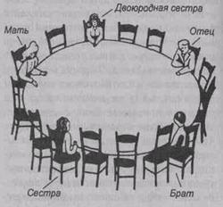
Рис. Образец рисунка теста Рене Жиля
В тестовых заданиях предлагаются на выбор типичные формы поведения в некоторых ситуациях. Например:
- С кем ты любишь играть? С детьми твоего возраста, младше тебя, старше тебя?
Завершается обследование опросом, в процессе которого уточняются интересующие психолога данные. Методика дает возможность описать систему личностных отношений ребенка, складывающуюся из двух групп переменных:
1. Показатели, характеризующие конкретно-личностные отношения ребенка с другими людьми: 1) матерью; 2) отцом; 3) обоими родителями; 4) братьями и сестрами; 5) бабушкой и дедушкой; 6) другом (подругой); 7) учителем (воспитателем или другим авторитетным для ребенка взрослым).
2. Показатели, характеризующие особенности самого ребенка:
1) любознательность; 2)стремление к доминированию в группе; 3) стремление к общению с другими детьми в больших группах; 4) отгороженность от других, стремление к уединению; 5) социальная адекватность поведения. Помимо качественной оценки результатов все показатели получают свое количественное выражение. Несмотря на то, что необходима дальнейшая работа по изучению валидности и надежности теста, проведенные исследования свидетельствуют о значительной диагностической ценности данных, получаемых с помощью теста.
Цель методики состоит в изучении социальной приспособленности ребенка, а также его взаимоотношений с окружающими.
Методика является визуально-вербальной, состоит из 42 картинок с изображением детей или детей и взрослых, а также текстовых заданий. Ее направленность — выявление особенностей поведения в разнообразных жизненных ситуациях, важных для ребенка и затрагивающих его отношения с другими людьми.
Простота и схематичность, отличающие методику Жиля от других проективных тестов, не только делают ее более легкой для испытуемого — ребенка, но и дают возможность относительно большей ее формализации. Помимо качественной оценки результатов, детская проективная методика межличностных отношений позволяет представить результаты психологического обследования по ряду переменных и количественно.
Психологический материал, характеризующий систему личностных отношений ребенка, можно условно разделить на две большие группы переменных.
1) Переменные, характеризующие конкретно-личностные отношения ребенка: отношение к семейному окружению (мать, отец, бабушка, сестра и др.), отношение к другу или подруге, к авторитарному взрослому и пр.
2) Переменные, характеризующие самого ребенка и проявляющиеся в различных отношениях: общительность, осторожность, стремление к доминированию, социальная адекватность поведения. Все авторы, адаптировавшие методику, выделяют 12 признаков: отношение к матери, отношение к отцу, отношение к матери и отцу как семейной чете, отношение к братьям и сестрам, отношение к бабушке и дедушке, отношение к другу, отношение к учителю, любознательность, стремление к доминированию, общительность, отгороженность, адекватность. Отношение к определенному лицу выражается количеством выборов данного лица, исходя из максимального числа заданий, направленных на выявление соответствующего отношения.
Методику Р. Жиля нельзя отнести к числу чисто проективных, она представляет собой форму переходную между анкетой и проективными тестами. В этом ее большое преимущество. Она может быть использована как инструмент глубинного изучения личности, а также в исследованиях, требующих измерений и статистической обработки.
Инструкция
Особенности проведения процедуры обследования.
Перед началом работы с методикой ребенку сообщается, что от него ждут ответов на вопросы по картинкам. Ребенок рассматривает рисунки, слушает или читает вопросы и отвечает.
Ребенок должен выбрать себе место среди изображенных людей, либо идентифицировать себя с персонажем, занимающим то или иное место в группе. Он может выбрать его ближе или дальше от определенного лица. В текстовых заданиях ребенку предлагается выбрать типичную форму поведения, причем некоторые задания строятся по типу социометрических. Таким образом, методика позволяет получить информацию об отношении ребенка к разным окружающим его людям (к семейному окружению) и явлениям.
Целесообразна только индивидуальная форма проведения тестирования.
Стимульный материал
Ключи
№ шкал | Назначение шкал | Номера заданий | Общее  количество  заданий
1 | Отношение к матери | 1-4, 8-15, 17-19, 27, 38, 40-42 | 20
2 | Отношение к отцу | 1-5, 8-15, 17-19, 37, 40-42 | 20
3 | Отношение к матери и отцу как родительской чете | 1-4, 6-8, 14, 17, 19 | 10
4 | Отношение к братьям и сестрам | 1, 2, 4, 5, 6, 8-19, 30, 40, 42 | 20
5 | Отношение к бабушке и дедушке | 1, 4, 7-13, 17-19, 30, 40, 41 | 15
6 | Отношение к другу (подруге) | 1, 4, 8-19, 25, 30, 33-35, 40 | 20
7 | Отношение к учителю (авторитетному взрослому) | 1, 4, 5, 9, 11, 13, 17. 19, 26, 28-30, 32, 40 | 15
8 | Любознательность | 5, 22-24, 26, 28-32 | 10
9 | Доминантность | 20-22, 39 | 4
10 | Общительность | 16, 22-24 | 4
11 | Закрытость, отгороженность | 9, 10, 14-16, 17, 19, 22-24, 29, 30, 40-42 | 15
12 | Социальная адекватность поведения | 9, 25, 28, 32-38 | 10
Стимульный материал

Стимульный материал к методике Рене Жиля
Поделиться…
1. Вот стол, за которым сидят разные люди. Обозначь крестиком, где сидишь ты.
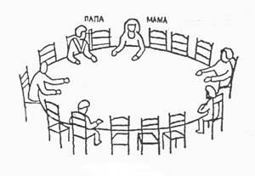
2. Обозначь крестиком, где ты сядешь.
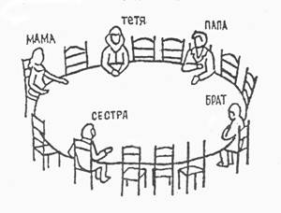
3. Обозначь крестиком, где ты сядешь.
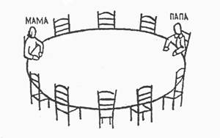
4. А теперь размести несколько человек и себя вокруг этого стола. Обозначь их родственные отношения — папа, мама, брат, сестра или друг, товарищ, одноклассник.
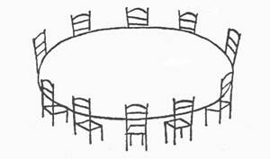
5. Вот стол, во главе которого сидит человек, которого ты хорошо знаешь. Где сел бы ты? Кто этот человек?
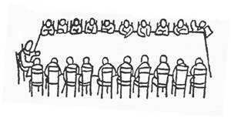
6. Ты вместе со своей семьей будешь проводить каникулы у хозяев, которые имеют большой дом. Твоя семья уже заняла несколько комнат. Выбери комнату для себя.
Брат |  |  |  | Папа и  мама
Сестра
7. Ты долгое время гостишь у знакомых. Обозначь крестиком комнату, которую бы выбрал ты.
Папа и мама
Дедушка и бабушка
8. Еще раз у знакомых. Обозначь комнаты некоторых людей и твою комнату.
9. Решено преподнести одному человеку сюрприз. Ты хочешь, чтобы это сделали? Кому? А может быть тебе все равно? Напиши ниже.
10. Ты имеешь возможность уехать на несколько дней отдыхать, но там, куда ты едешь, только два свободных места: одно для тебя, второе для другого человека. Кого бы ты взял с собой? Напиши ниже.
11. Ты потерял что-то, что стоит очень дорого. Кому первому ты расскажешь об этой неприятности? Напиши ниже.
12. У тебя болят зубы, и ты должен пойти к зубному врачу, чтобы вырвать больной зуб. Ты пойдешь один? Или с кем-нибудь? Если пойдешь с кем-нибудь, то кто этот человек? Напиши.
13.Ты сдал экзамен. Кому первому ты расскажешь об этом? Напиши ниже.
14.Ты на прогулке за городом. Обозначь крестиком, где находишься.
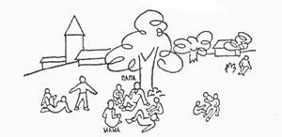
м15. Другая прогулка. Обозначь, где ты на этот раз.
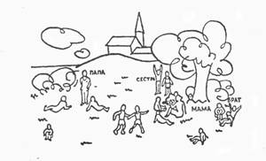
16.
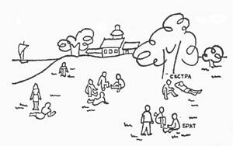
17.Теперь на этом рисунке размести несколько человек и себя. Нарисуй или обозначь крестиками. Подпиши, что это за люди.
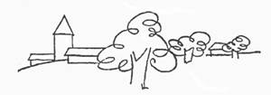
18. Тебе и некоторым другим дали подарки. Кто-то получил подарок гораздо лучше других. Кого бы ты хотел видеть на его месте? А может быть, тебе все равно? Напиши.
19. Ты собираешься в дальнюю дорогу, едешь далеко от своих родных. По кому бы ты тосковал сильнее всего? Напиши ниже.
20. Вот твои товарищи идут на прогулку. Обозначь крестиком, где находишься ты.
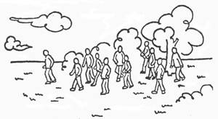
21. С кем ты любишь играть? С товарищами твоего возраста, младше тебя, старше тебя? Подчеркни один из возможных ответов.
22. Это площадка для игр. Обозначь, где находишься ты.
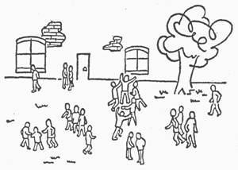
23. Вот твои товарищи. Они ссорятся по неизвестной тебе причине. Обозначь крестиком, где будешь ты.
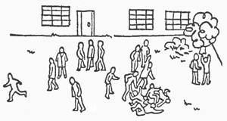
24. Это твои товарищи, ссорящиеся из-за правил игры. Обозначь, где ты.
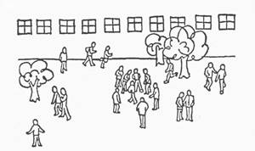
25. Товарищ нарочно толкнул тебя и свалил с ног. Что будешь делать: будешь плакать? Пожалуешься учителю? Ударишь его? Сделаешь ему замечание? Не скажешь ничего? Подчеркни один из ответов.
26. Вот человек, хорошо тебе известный. Он что-то говорит сидящим на стульях. Ты находишься среди них. Обозначь крестиком, где ты.
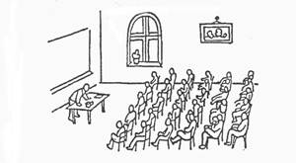
27. Ты много помогаешь маме? Мало? Редко? Подчеркни один из ответов.
28. Эти люди стоят вокруг стола, и один из них что-то объясняет. Ты находишься среди тех, которые слушают. Обозначь, где ты.
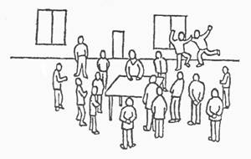
29.Ты и твои товарищи на прогулке, одна женщина вам что-то объясняет. Обозначь крестиком, где ты.
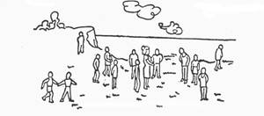
30. Во время прогулки все расположились на траве. Обозначь, где находишься ты.
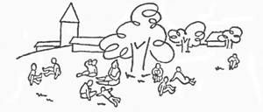
31. Это люди, которые смотрят интересный спектакль. Обозначь крестиком где ты.
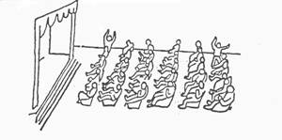
32. Это показ у таблицы. Обозначь крестиком, где ты.
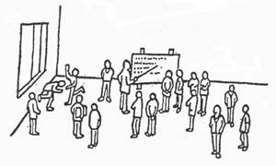
33. Один из товарищей смеется над тобой. Что будешь делать? Будешь плакать? Пожмешь плечами? Сам будешь смеяться над ним? Будешь обзывать его, бить? Подчеркни один из ответов.
34. Один из товарищей смеется над твоим другом. Что сделаешь? Будешь плакать? Пожмешь плечами? Сам будешь смеяться над ним? Будешь обзывать его, бить? Подчеркни один из ответов.
35. Товарищ взял твою ручку без разрешения? Что сделаешь? Будешь плакать? Жаловаться? Кричать? Попытаешься отобрать? Начнешь его бить? Подчеркни один из этих ответов.
36. Ты играешь в лото (или в шашки, или в другую игру), и два раза подряд проигрываешь. Ты недоволен? Что будешь делать? Плакать? Продолжать играть? Ничего не скажешь? Начнешь злиться? Подчеркни один из этих ответов.
37. Отец не разрешает тебе идти гулять. Что будешь делать: ничего не ответишь? Надуешься? Начнешь плакать? Запротестуешь? Попробуешь пойти вопреки запрещению? Подчеркни один из этих ответов.
38. Мама не разрешает тебе идти гулять. Что будешь делать: Ничего не ответишь? Надуешься? Начнешь плакать? Запротестуешь? Попробуешь пойти вопреки запрещению? Подчеркни один из этих ответов.
39. Учитель вышел и доверил тебе надзор за классом. Способен ли ты выполнить это поручение? Напиши ниже.
40. Ты пошел в кино вместе со своей семьей, в кинотеатре много свободных мест. Где ты сядешь? Где сядут те, кто пришел вместе с тобой?
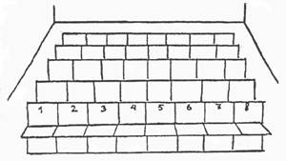
41. В кинотеатре много пустых мест. Твои родственники уже заняли свои места. Обозначь крестиком, где сядешь ты.
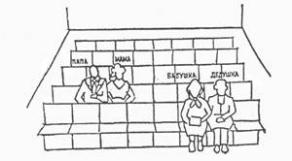
42. Опять в кинотеатре. Где ты будешь сидеть?
